آرتا اسدی  
9731006  
  
  
  
  
تمرین web-ftp

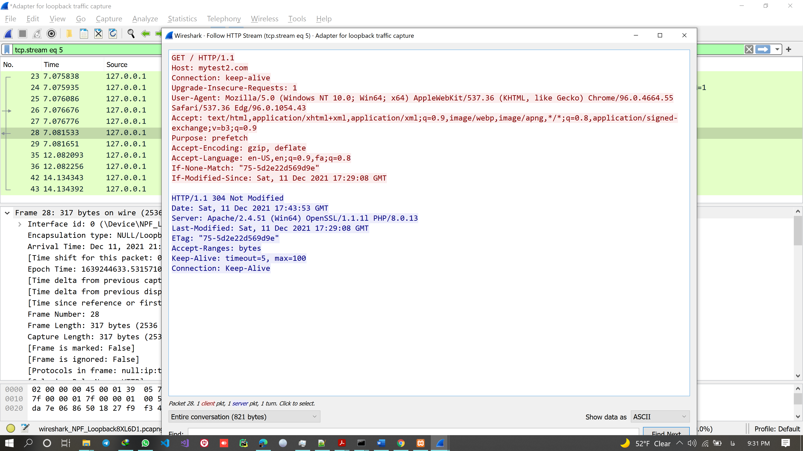

**سوال 1 :**

آدرس هردو، لوکالهاست یا همان 127.0.0.1 است.

در این پروتکل، ابتدا کلاینت یک ارتباط TCP با ساختن سوکت با سرور برقرار میکند. سرور ارتباط TCP ار طرف کاربر را قبول

میکند. سپس کلاینت درخواست خود را برای دریافت یک آبجکت به سرور میدهد و سرور به او پاسخ میدهد و در پاسخ آبجکت

در خواستی را اگر موجود باشد برای کاربر ارسال میکند .

یافتن آدرس صفحات وب از طریق اتصال به DNS و کوئری گرفتن از آن رخ میدهد.

**سوال 2 :**

GET / HTTP/1.1

Host: mytest2.com

Connection: keep-alive  
User-Agent: Mozilla/5.0 (Windows NT 10.0; Win64; x64) AppleWebKit/537.36 (KHTML, like Gecko) Chrome/96.0.4664.55 Safari/537.36 Edg/96.0.1054.43

مقدار user-agent بیانگر مواردی از قبیل سیستم عامل و مرورگر مورداستفاده و vender و ورژن مورداستفاده کاربر (کلاینت) است.

**سوال 3 :**

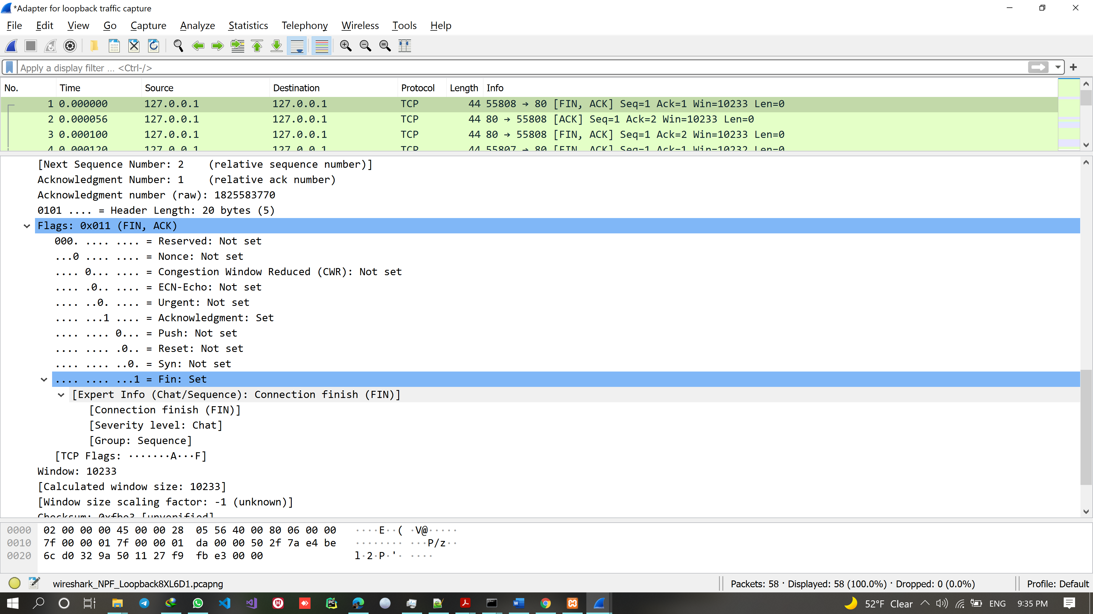

**سوال 4 :**

Etag و host با هم فرق دارند. (سایت دیگر خود با نام mytest1 را باز کردم)

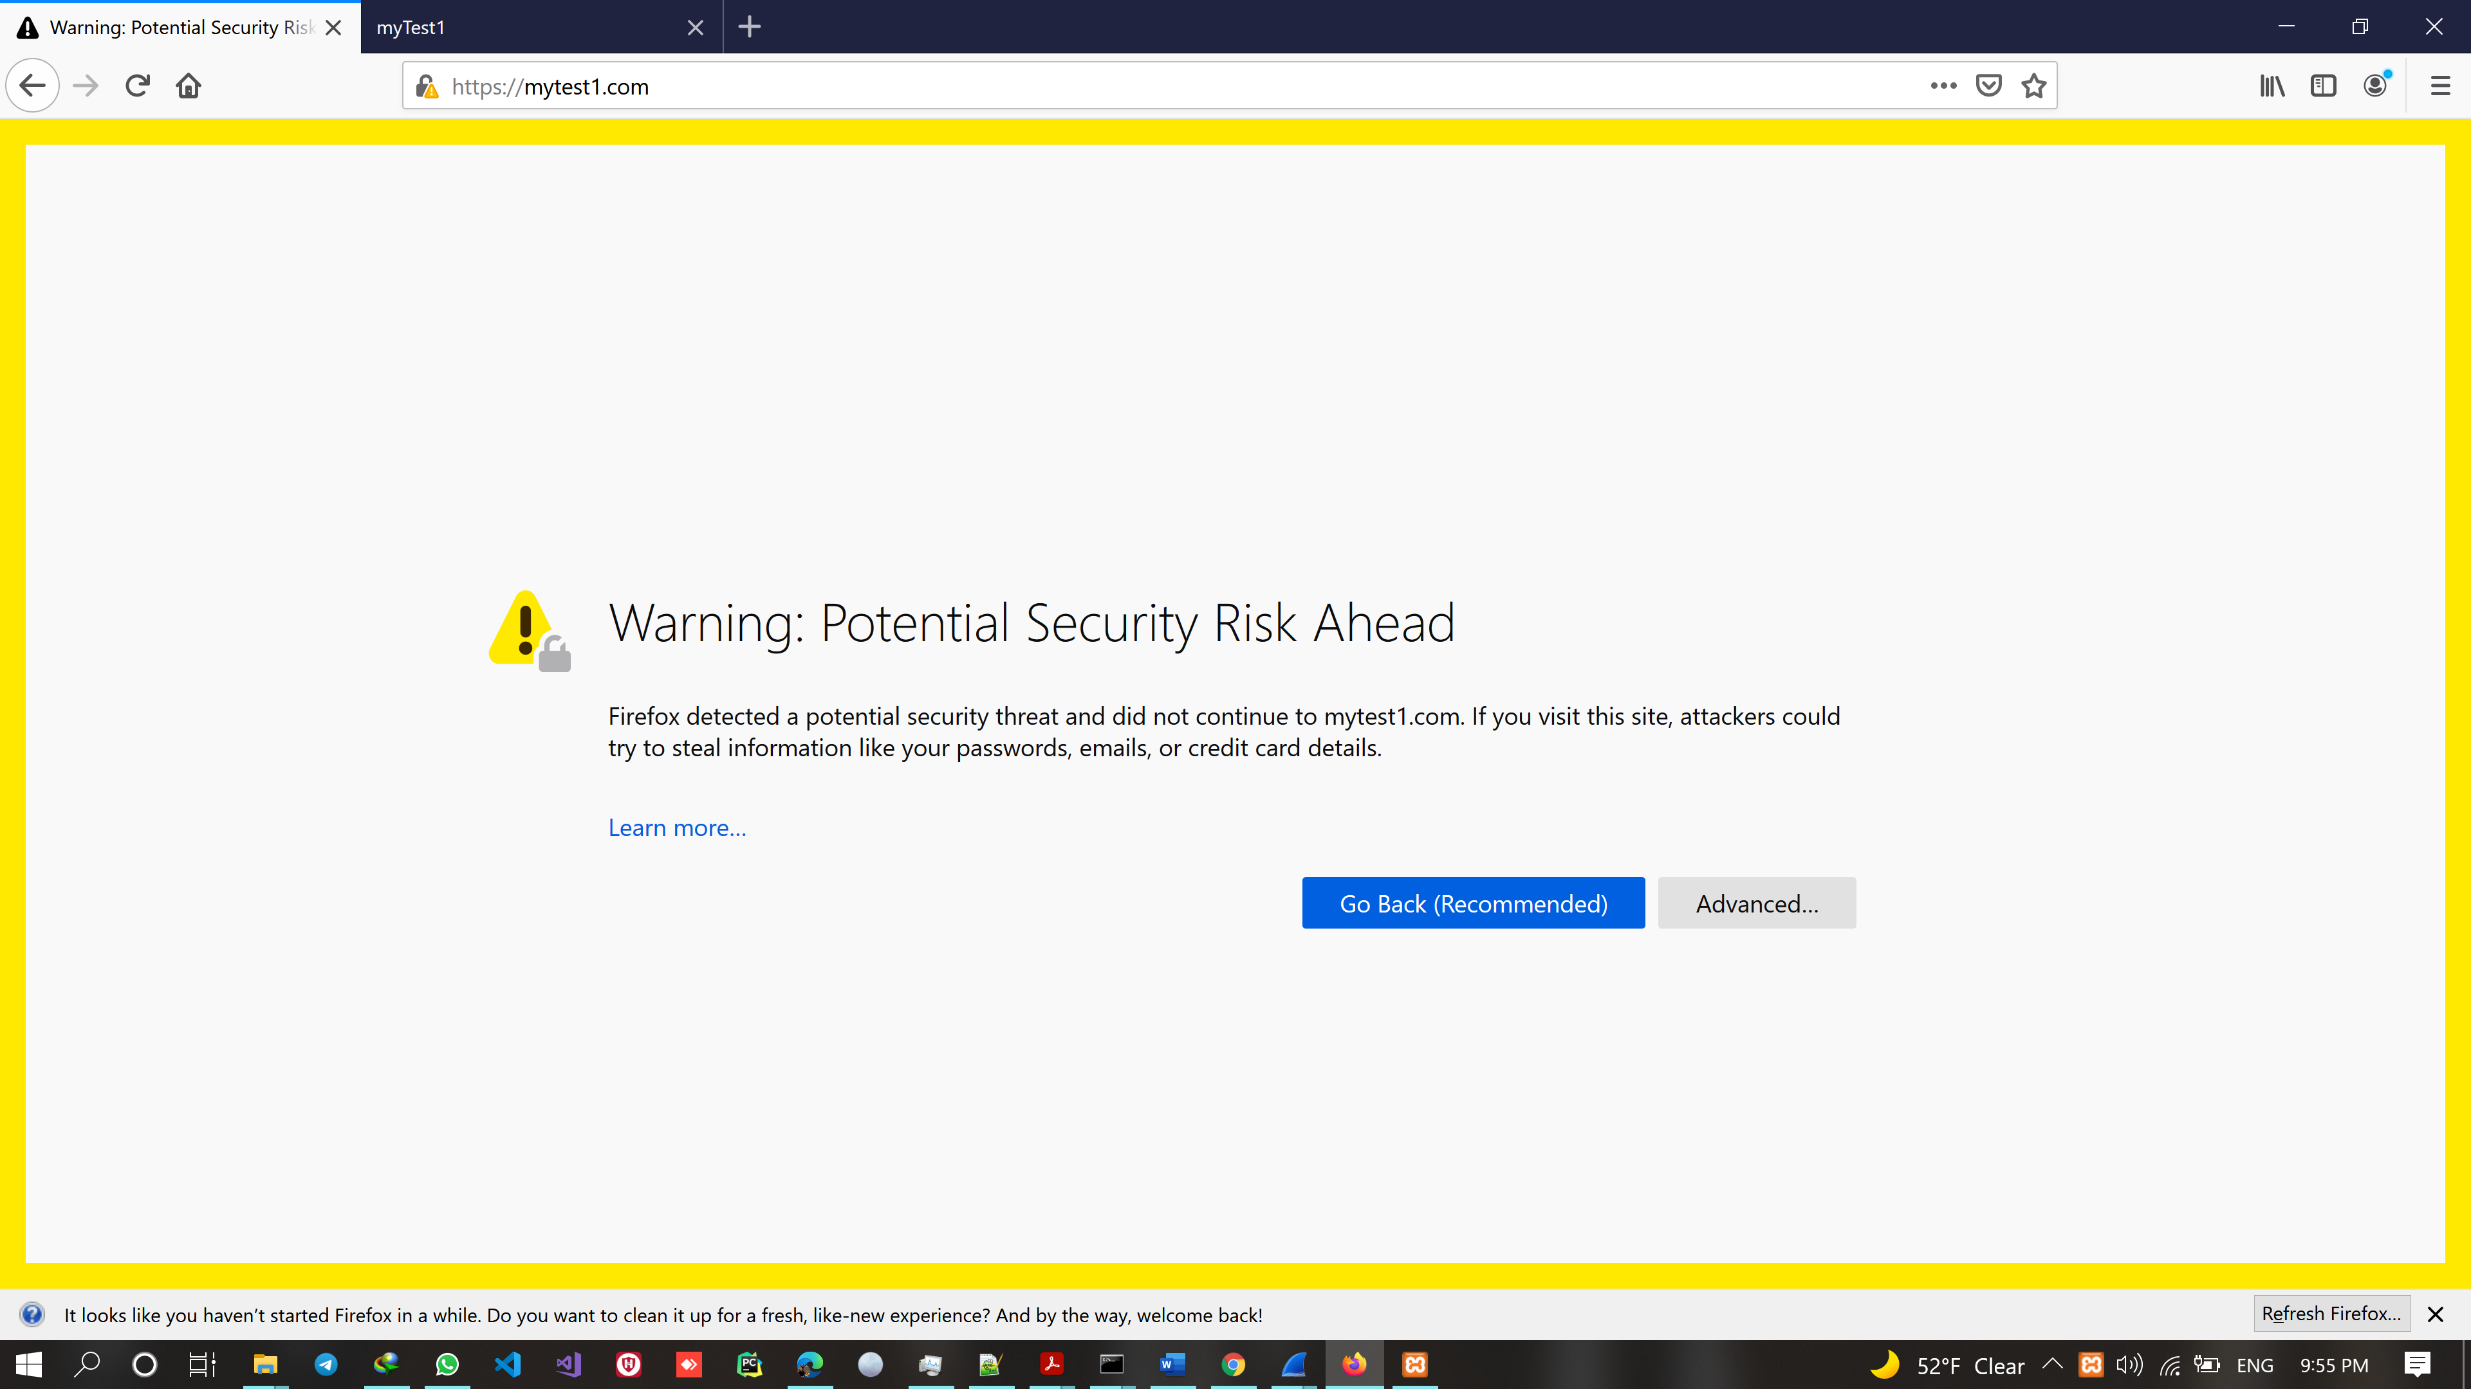

**سوال 5 :**

این گواهی توسط localhost برای localhost صادر شده. اعتبار آن از 11/11/2009 تا 11/9/2019 است.  
کلید عمومی آن RSA(1024 bytes) است و الگوریتم امضا RSA encrypting می باشد.

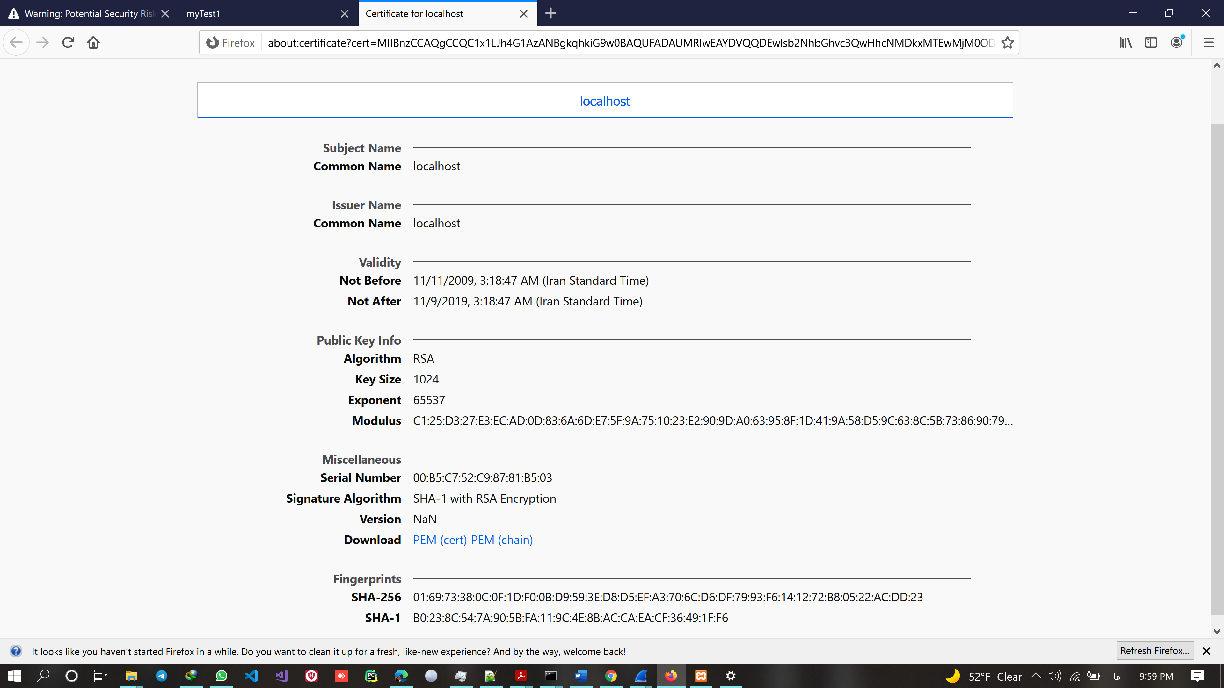

**سوال 6 :**

خیر نمی توان خواند زیرا این ارتباط رمز گذاری شده و داده به صورت رمز گذاری شده است. (متن هایلایت شده)

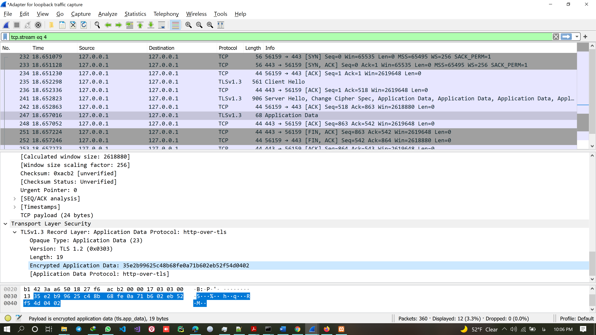

**سوال 7 :**

صادر کننده گواهی و مدت اعتبار آن متفاوت است. همین طور فیلد های بیشتری دارد و همین طور الگوریتم جدیدی برای رمز گذاری مشاهده می شود.

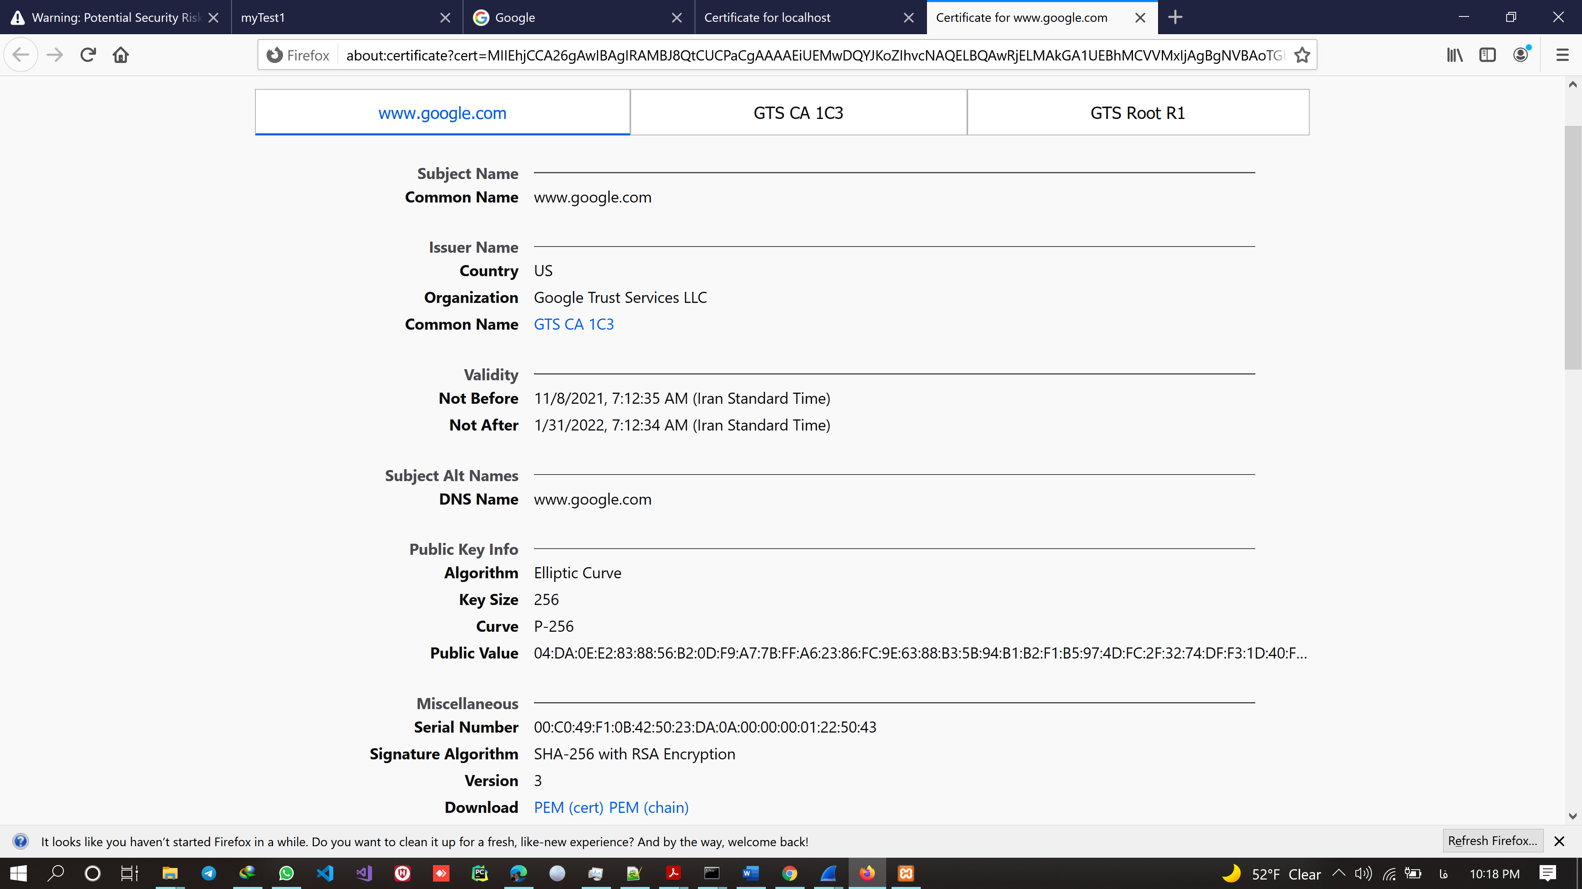

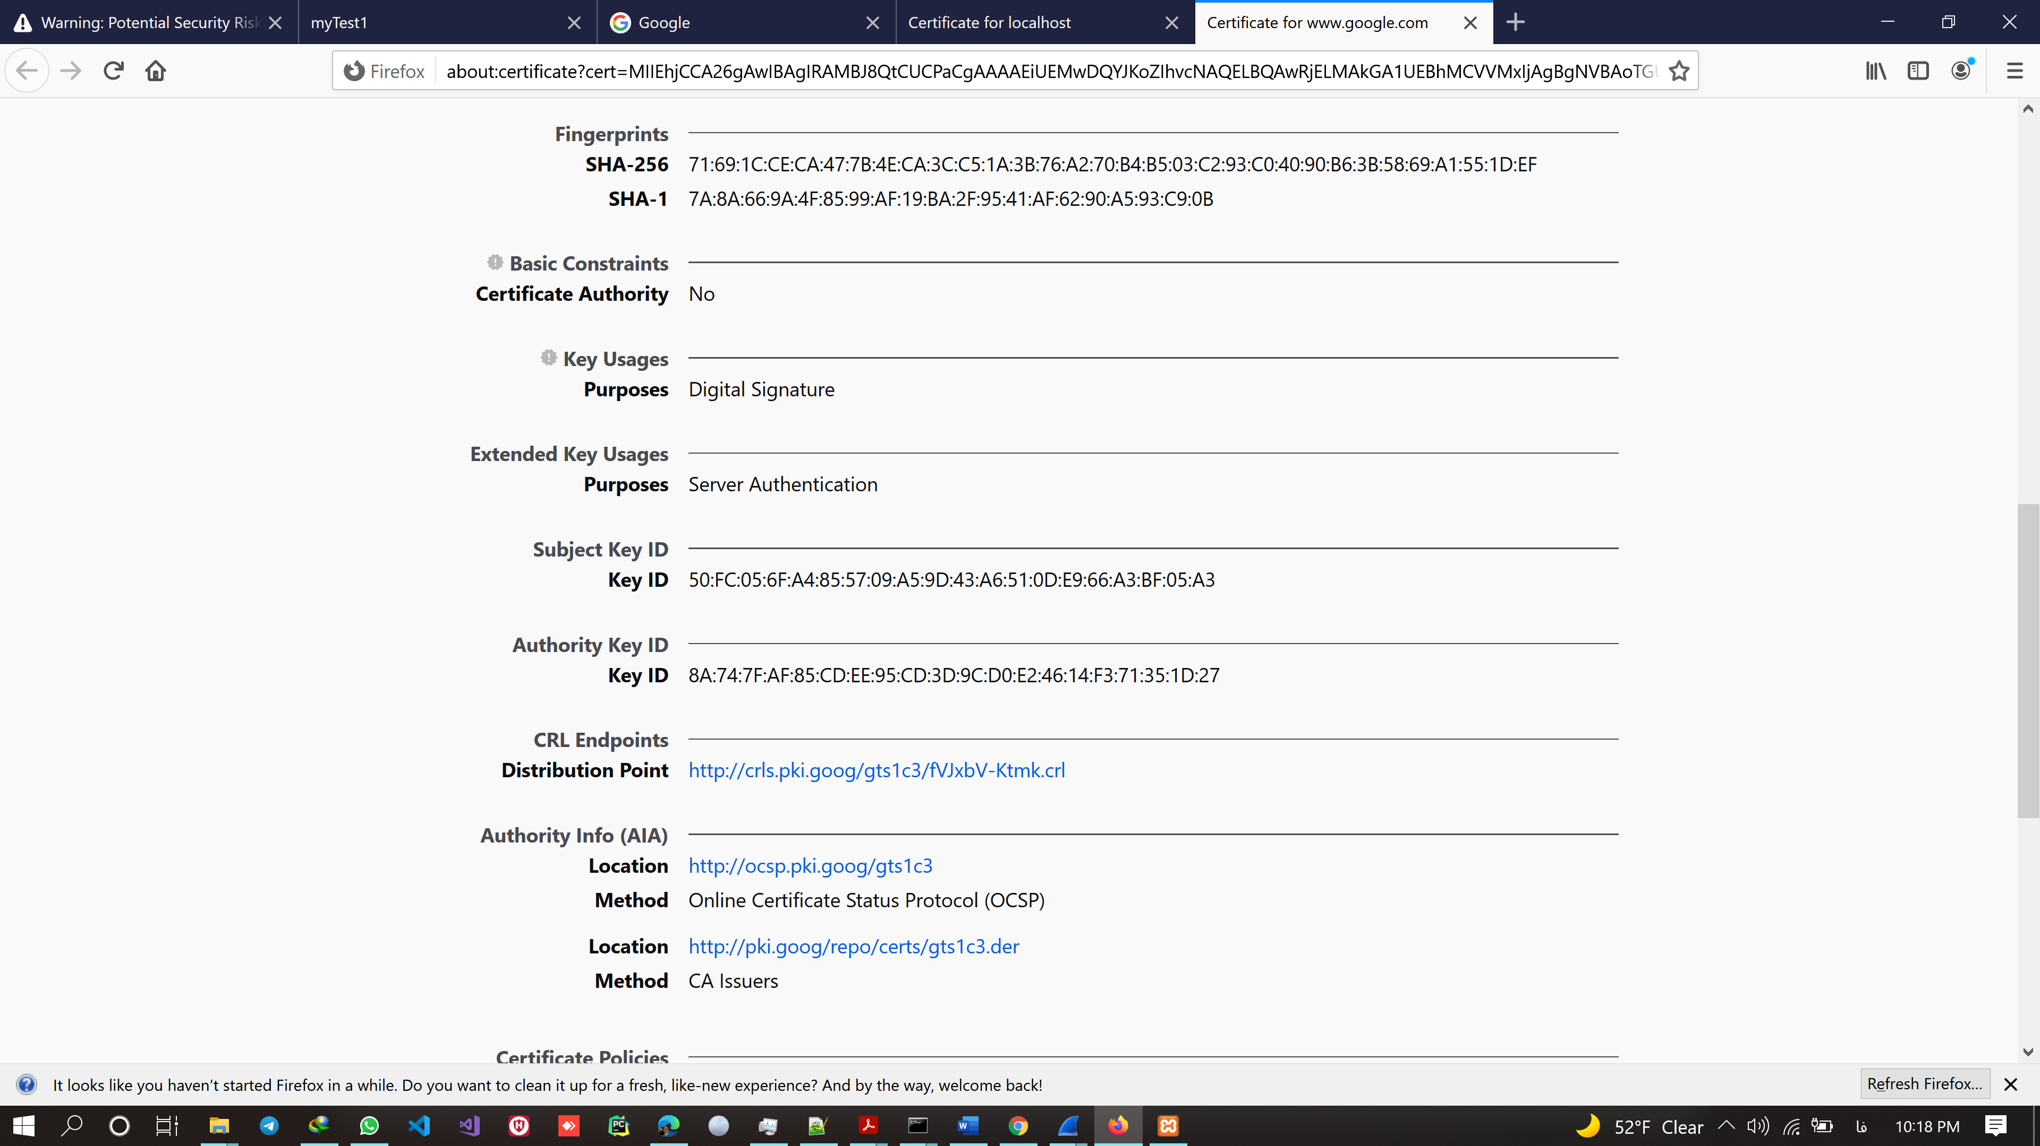

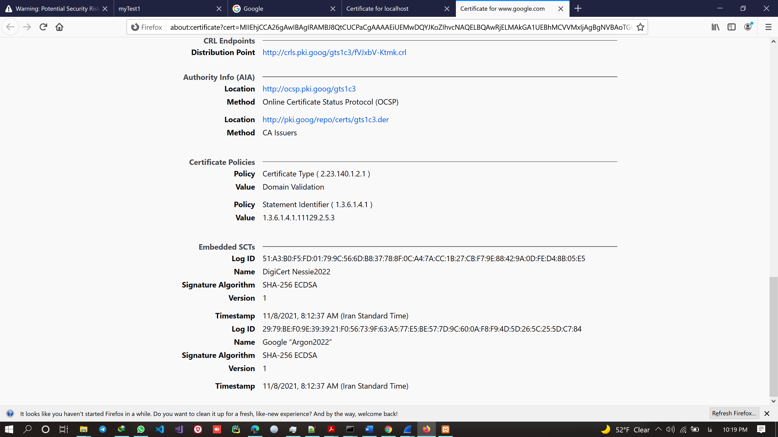

**سوال 8 :**

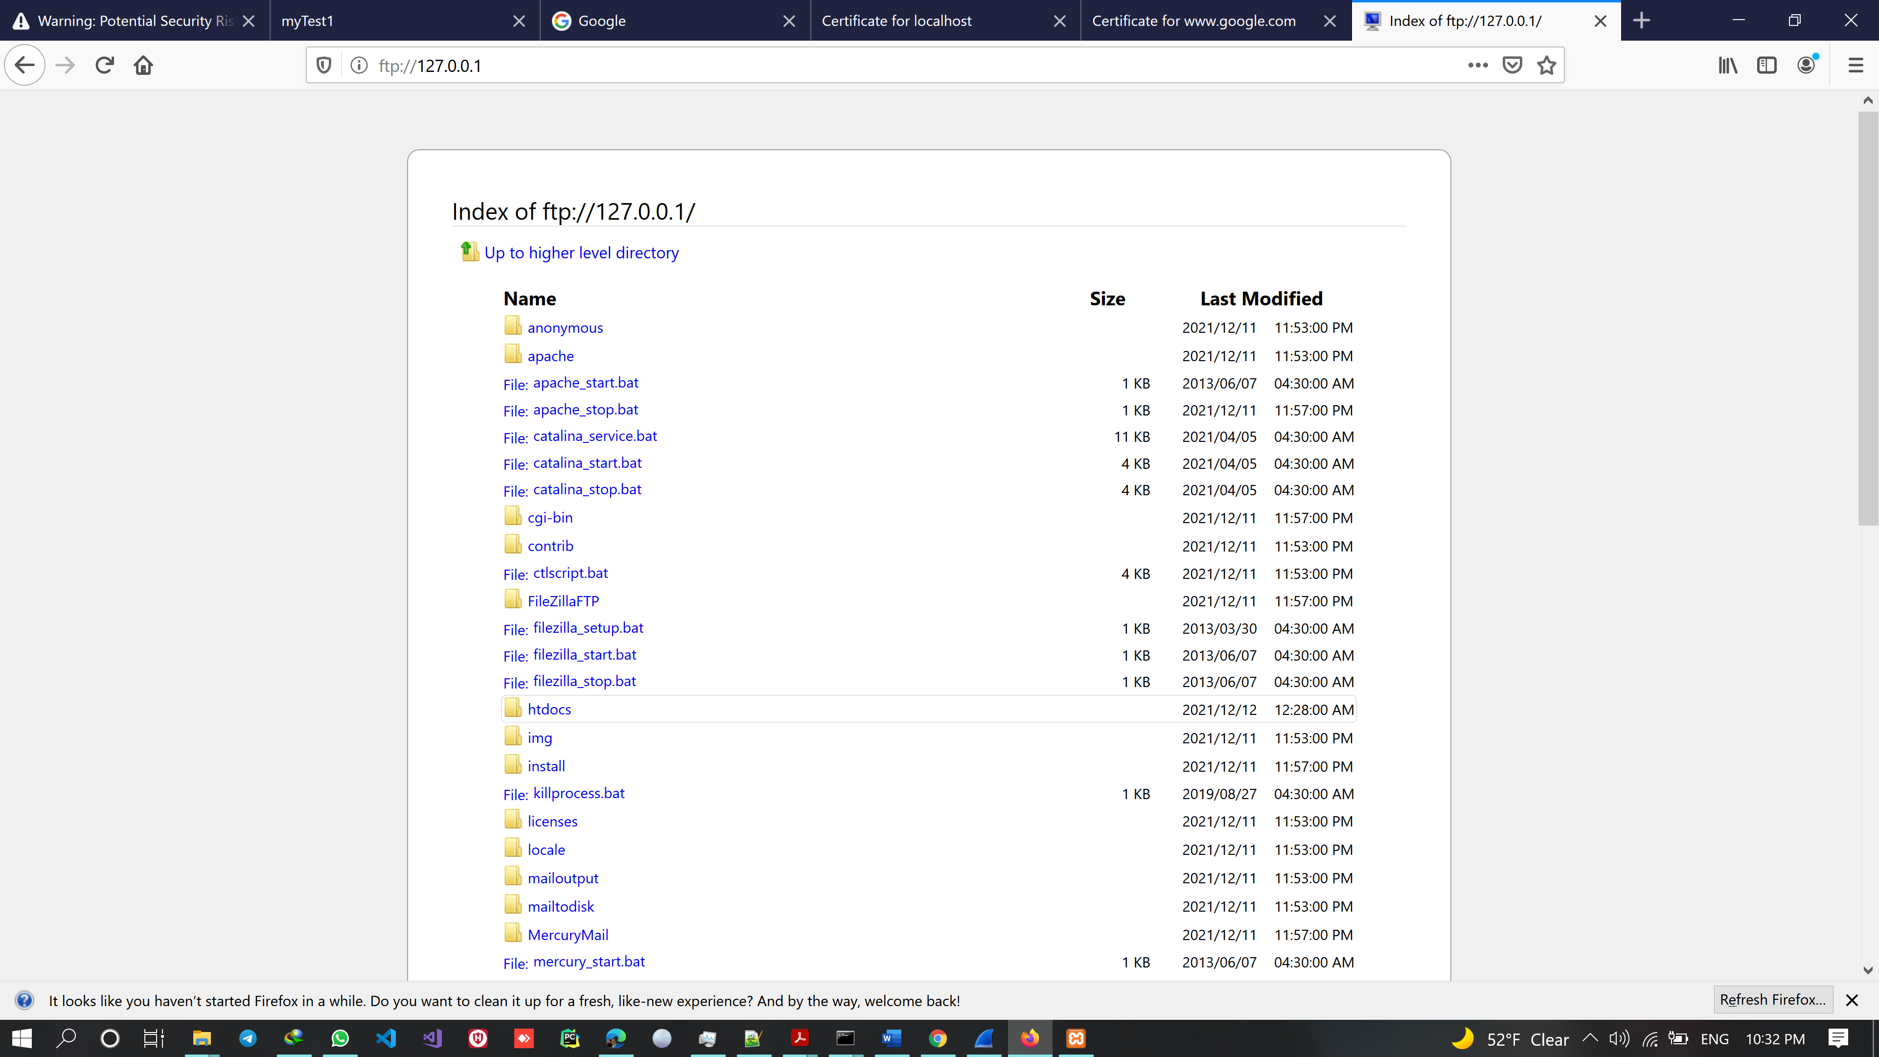

با دستوری به نام list دایرکتوری ها لیست می شوند.

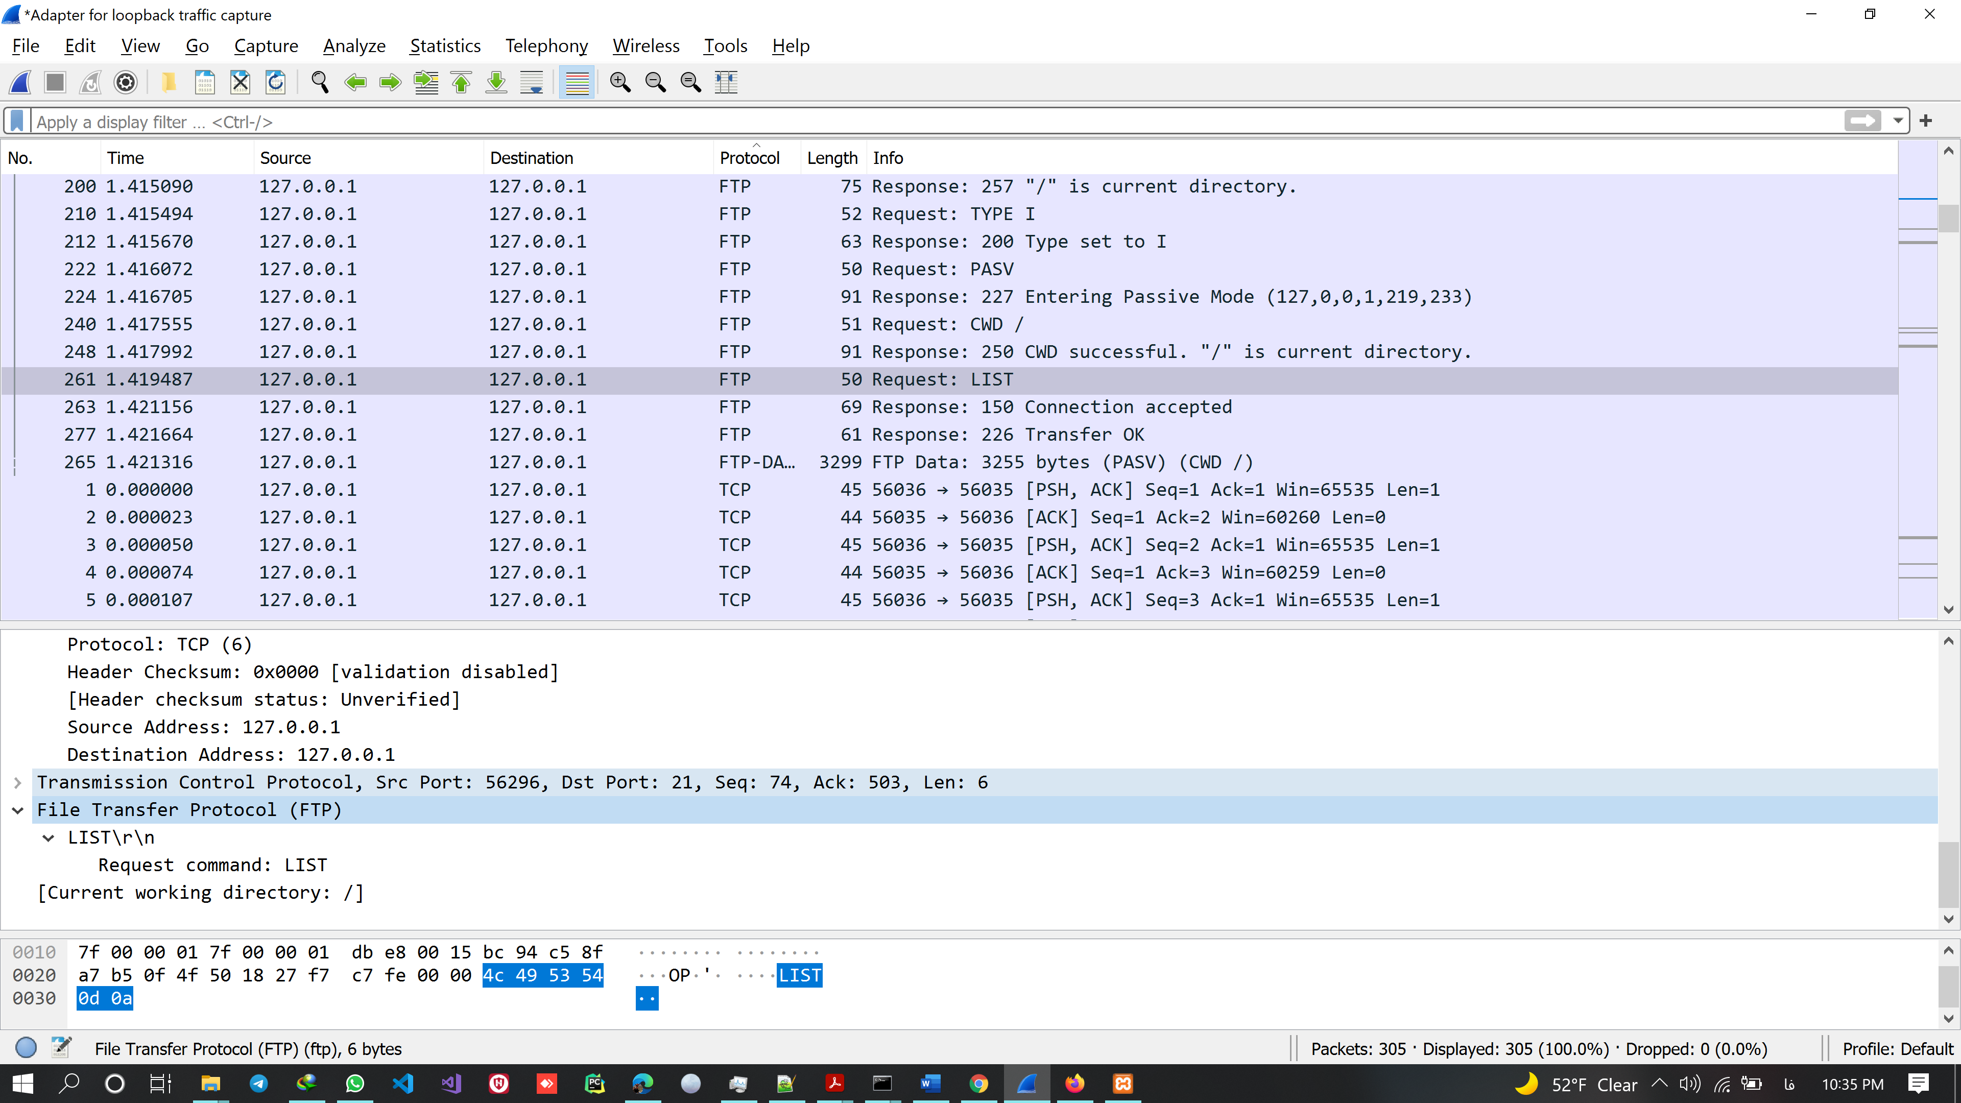

پروتکل لایه transport از نوع TCP است و پورت مبدا 56296 و پورت مقصد 21 می باشد.

همین طور نام کاربری test می باشد.

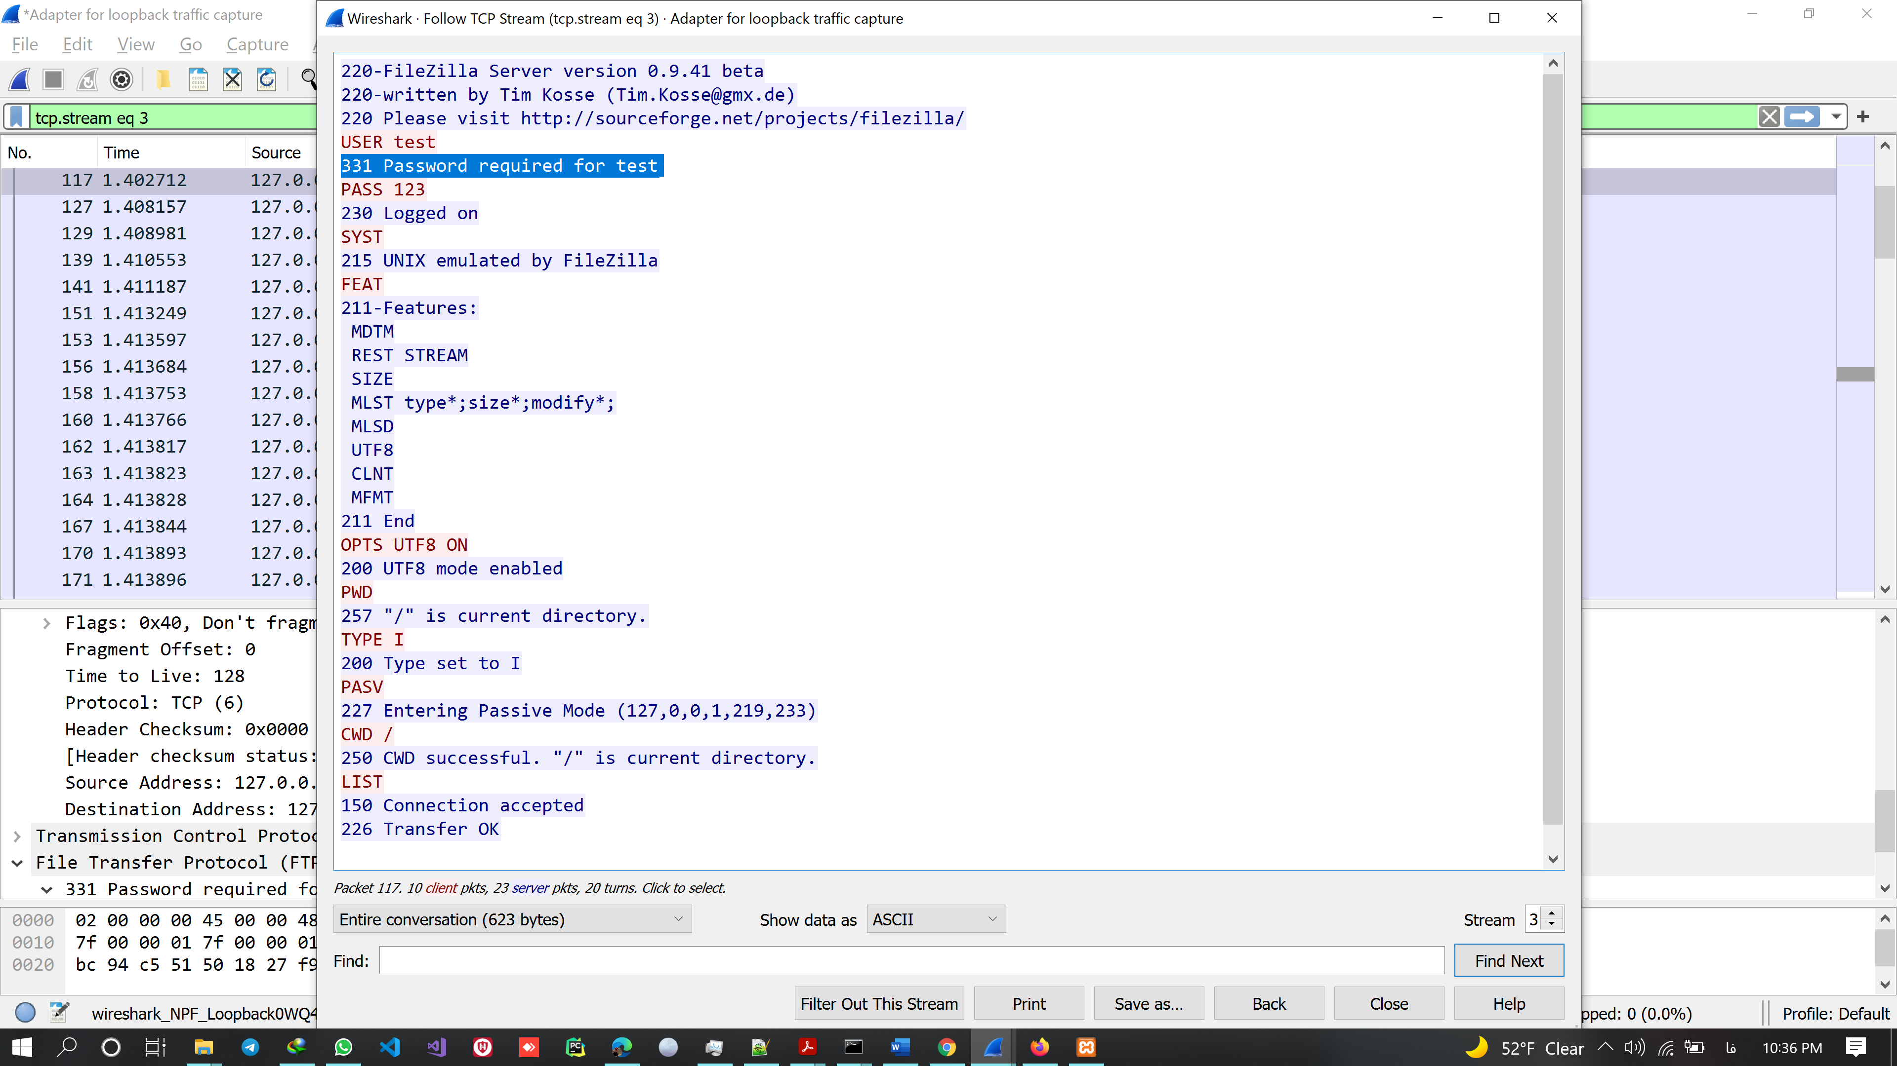

**پروتکل http :**

مقدار connection برابر keep-alive است و همین طور user-agent برابر است با Mozilla/5.0 (Windows NT 10.0; Win64; x64; rv:78.0) Gecko/20100101 Firefox/78.0 که بیانگر مواردی مانند سیستم عامل و مرورگر مورد استفاده و vender و ورژن مورد استفاده کاربر است.

